ISP 4. RAZRED
OPIS POKLICA
V nadaljevanju so primeri predstavitve poklica preko miselnega vzorca in opisa poklica v pisni obliki. Uporabi jih kot pomoč, kako samostojno pripraviti opis poklica. Ne ponavljaj in ne prepisuj iz teh primerov. V kolikor se odločiš za predstavitev poklica frizerja ali cvetličarja, predstavitev naredi po svoje.
Kako napisati opis poklica?
- Izdelaj miselni vzorec za naslednjimi poglavji:
- Kaj dela?
- Kje dela?
- Kaj pri delu uporablja?
- Kakšno izobrazbo mora imeti? (Uporabi, če poznaš ta podatek.)

- Napiši opis poklica ali naredi plakat, v katerem predstaviš izbran poklic.
To narediš tako, da podatke iz miselnega vzorca uporabiš v povedih. Pri tem pazi na velike začetnice, vejice pri naštevanju in na to, da so povedi med seboj različno oblikovane. Če boš izdelal plakat, nanj prilepi tudi sličice ljudi, ki opravljajo izbran poklic.
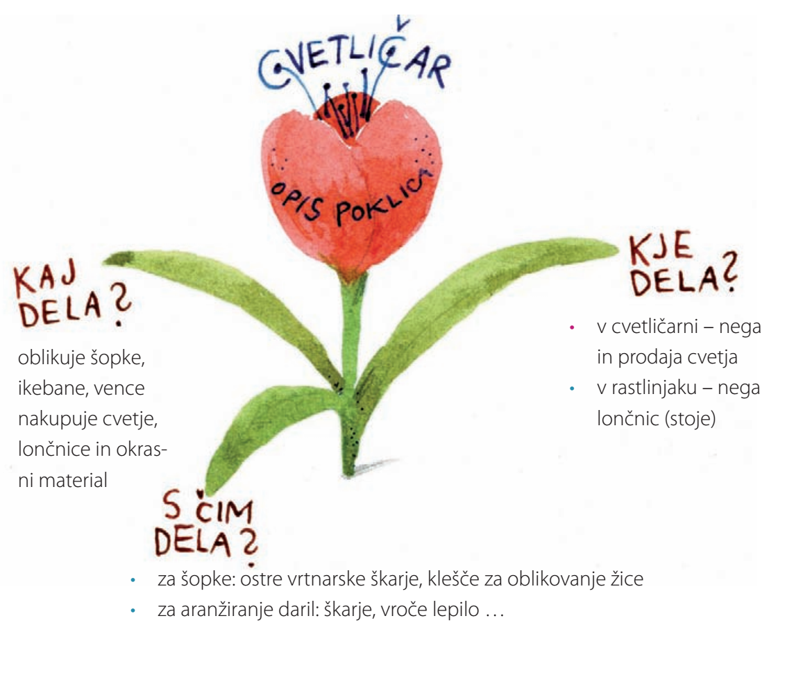
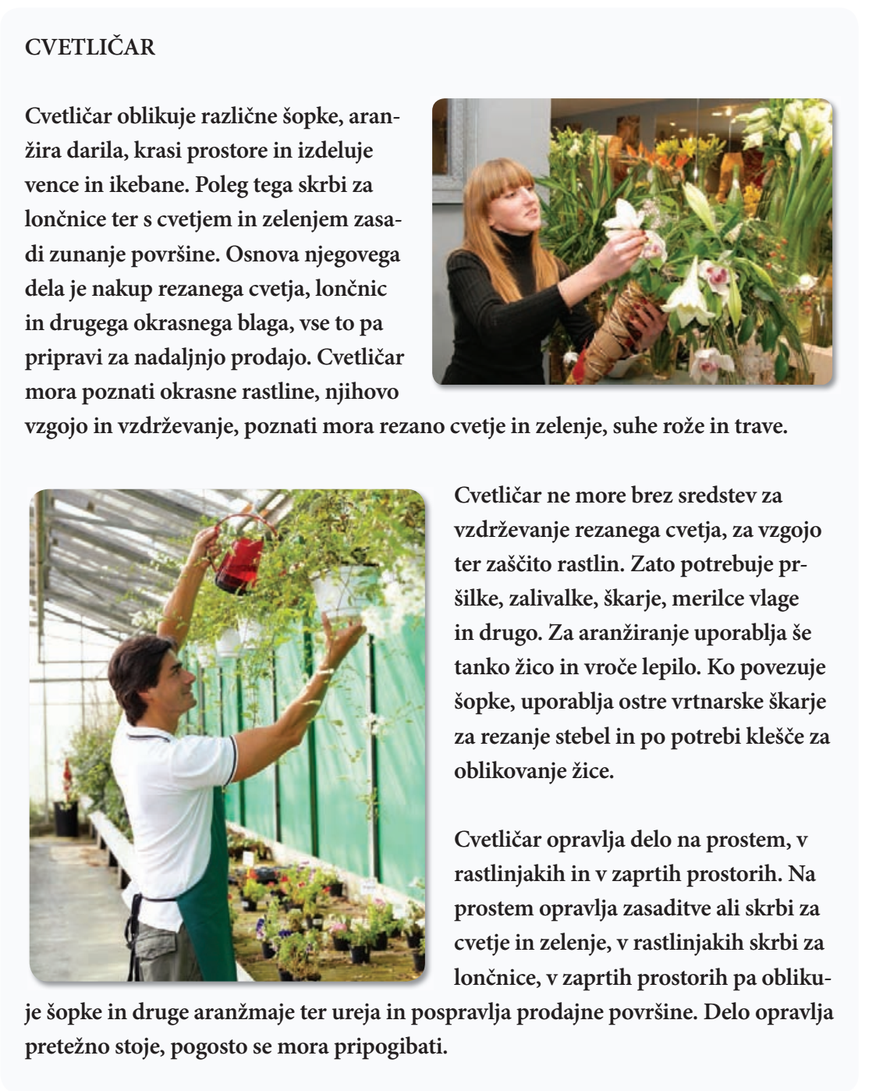

FRIZER (opis poklica)
Frizer striže lase, oblikuje pričeske, obrije brado, lase barva in jih neguje. Frizer se zaposli v frizerskem salonu. Dela ob stalni navzočnosti drugih ljudi oziroma strank.
Ko stranka stopi v salon, se frizer z njo posvetuje o želeni storitvi. Delo navadno začne z umivanjem las in lasišča. Frizer ne neguje le las in lasišča, marveč tudi roke in nohte, opravlja masažo lasišča, obraza, vratu, dekolteja in rok.
Pričesko oblikuje s striženjem, navijanjem, spenjanjem, oblikuje jo s sušilcem in krtačo ter drugimi frizerskimi aparati in pripomočki. Pozna različne tehnike in vrste ličenja. Nenehno spremlja novosti v frizerstvu doma in v tujini, upošteva sanitarno higieno in tehnične predpise za varno delo in varovanje okolja. Ko je delo končano, stranki po predhodni kalkulaciji zaračuna opravljeno storitev.
Pri svojem delu uporablja široko paleto najrazličnejših pripomočkov in orodij iz različnih materialov: glavnike, česalne krtače, britve in brivnike, škarje in strojčke za striženje las in dlak, navijalce za kodranje, čopiče za miljenje in nanašanje kemikalij, razpršilnike, toaletne vode, lake, šampone, utrjevalce in barvila. Ne more tudi brez umivalnikov, umivalnih pultov, stenskih in ročnih ogledal, raznih sušilnikov, brisač in prtičev. V frizerstvu se uporabljajo še voda, mila, šamponi, posipala, kreme, mazila, masti, olja, utrjevalci, losjoni, mehčalci, barvila, belila.
Za opravljanje poklica je potrebna srednja poklicna izobrazba. Za delo je treba poznati osnove kemije, higieno, varovanje okolja, komuniciranje, psihologijo in računovodstvo.
Delo frizerja zahteva dobre telesne spretnosti. Opravlja se pretežno stoje, s pripogibanjem, obračanjem in poseganjem. Poleg ostrega vida ima frizer visoko razvite spretnosti rok in prstov. Zelo dobro razlikuje barve in odtenke. Biti mora iznajdljiv, samostojen in imeti smisel za organizacijo dela. Vešč je komuniciranja s strankami.

Vir: https://iktrp1617.wordpress.com/2017/06/06/opis-poklica/
Vir: https://www.mladinska.com/_files/7420/Vzorcne%20strani_SLO%204_LR.pdf

